- dokument urzędowy
- Podpisany został przez
-Działającego w charakterze
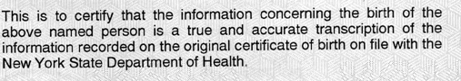
Poświadcza się zgodność powyższego odpisu z treścią aktu urodzenia sporządzonego przez Departament Zdrowia w Nowym Jorku.

Dokument jest nie ważny bez wypukłej pieczątki nowojorskiego Departamentu Zdrowia.
WAŻNE: Jakakolwiek zmiana dokumentu unieważnia odpis.

